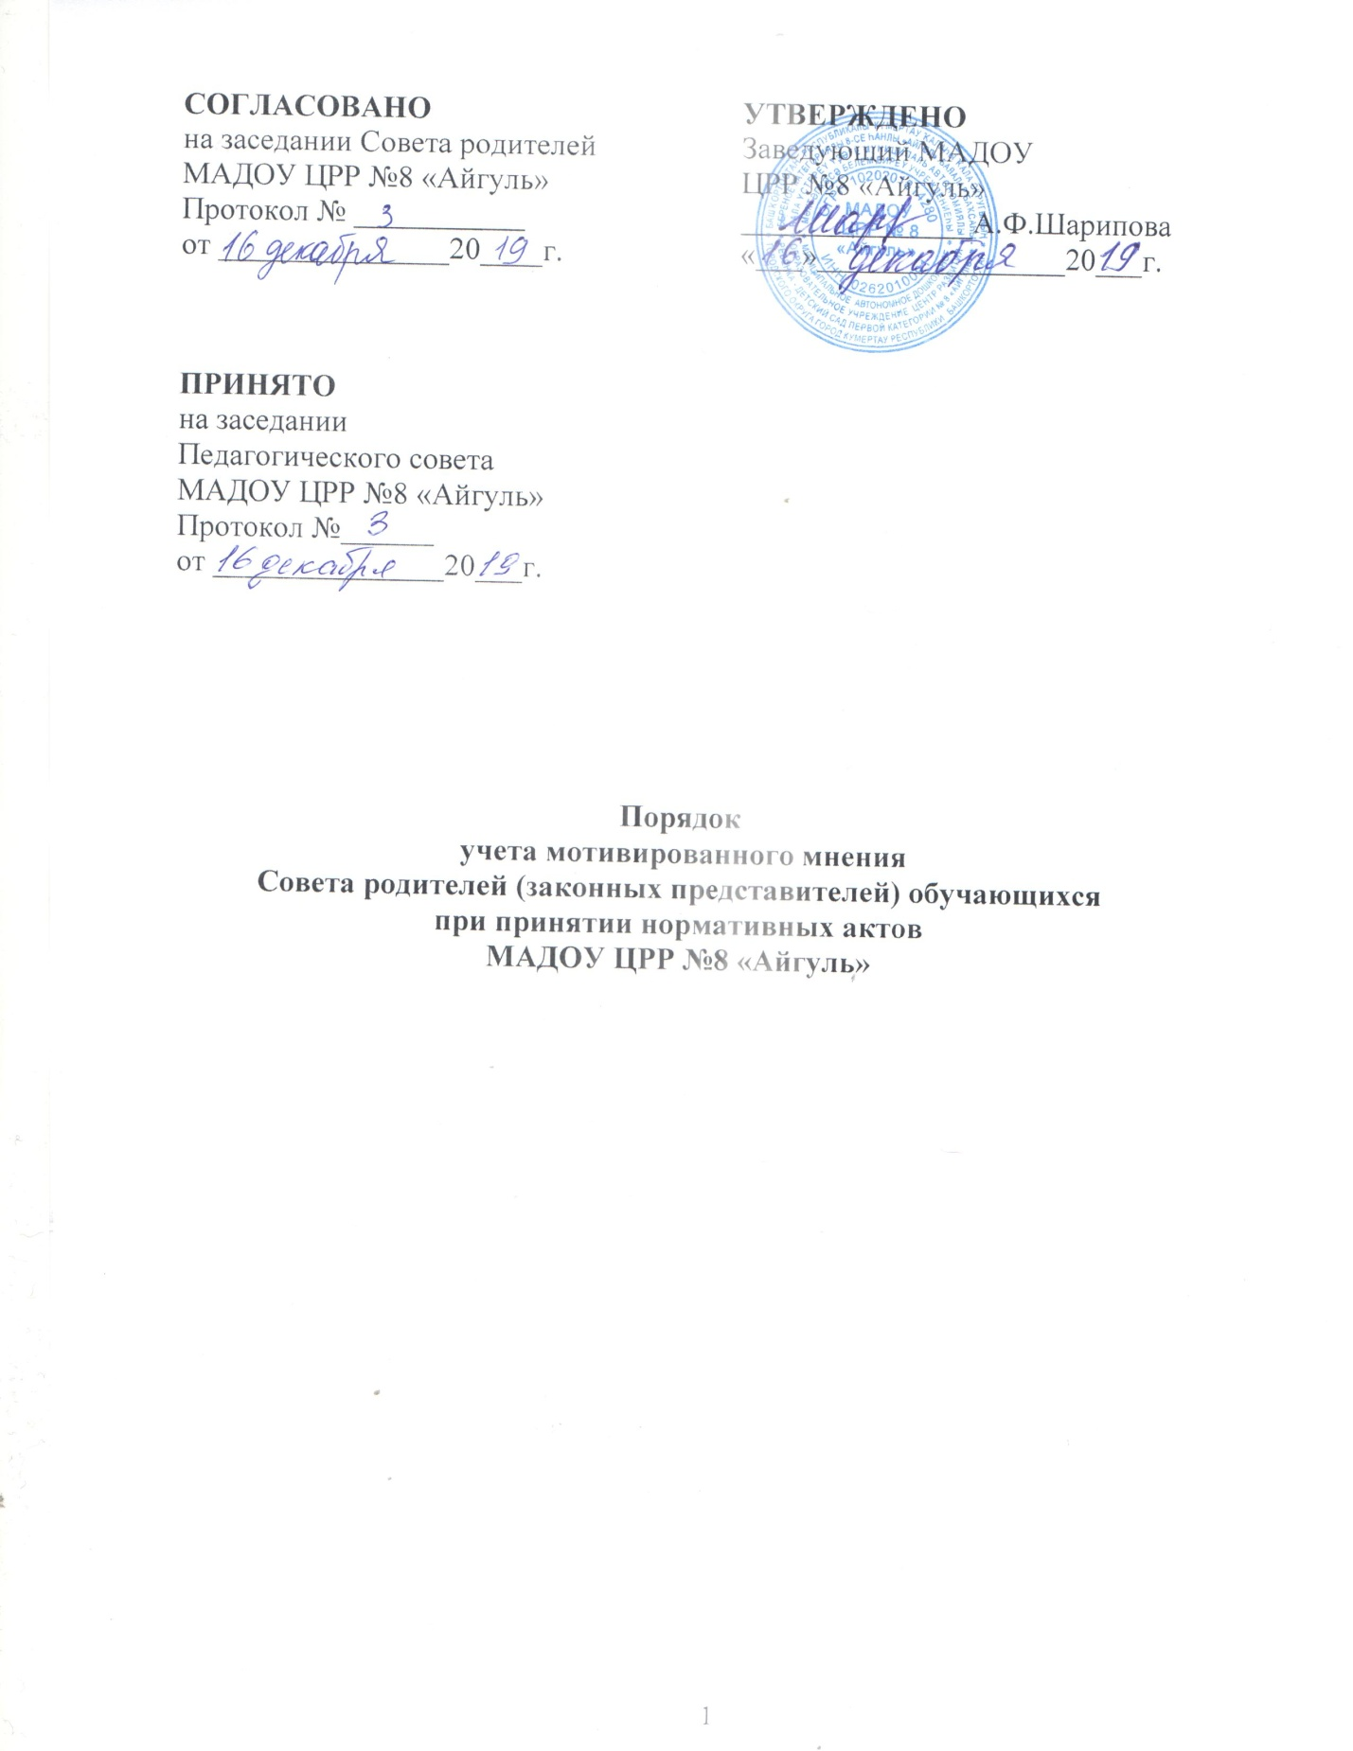

1. В соответствии с ч.3, 4 ст. 30 Федерального закон от 29.12.2012 № 273-ФЗ «Об образовании в Российской Федерации» при принятии локальных нормативных актов, затрагивающих права обучающихся МАДОУ ЦРР №8 «Айгуль» г.о.г. Кумертау РБ (далее – МАДОУ) учитывается мнение Совета родителей (законных представителей) несовершеннолетних обучающихся (далее – Совет) МАДОУ.
2. Заведующий МАДОУ перед принятием решения об утверждении локального нормативного акта, затрагивающего права обучающихся, направляет проект данного акта и обоснование по нему в Совет.
3. Совет не позднее пяти рабочих дней со дня получения проекта локального нормативного акта направляет заведующему мотивированное мнение по проекту в письменной форме.
4. В случае, если Совет родителей МАДОУ выразил согласие с проектом локального нормативного акта, либо если мотивированное мнение не поступило в указанный предыдущим пунктом срок, заведующий имеет право принять локальный нормативный акт.
5. В случае, если Совет высказал предложение к проекту локального нормативного акта, либо содержит предложения по его совершенствованию, которые заведующий МАДОУ учитывать не планирует, заведующий в течение трех дней после получения мотивированного мнения проводит дополнительные консультации с Советом в целях достижения взаимоприемлемого решения.
6. При не достижении согласия возникшие разногласия оформляются

протоколом, после чего заведующий МАДОУ имеет право принять локальный нормативный акт.